Ведение пропусков. Инициатор заявки на пропуск – Групповая заявка

Полномочия
Роль: Заявитель подрядной организации

Описание процесса
В процессе описываются шаги по созданию и отправки на согласование групповой заявки на пропуск.
Процесс включает:
- Заполнение групповой заявки

Определения
Внешняя заявка – заявка, по которой оформляется пропуск в интересах внешнего лица, доступна для сотрудников Головной организации.

Внешняя заявка ДЗО – заявка, по которой оформляется пропуск в интересах внешнего лица, доступна для сотрудников дочерней зависимой организации.

Внутренняя заявка – заявка, по которой оформляется пропуск в интересах сотрудника компании, доступна для сотрудников Головной организации.
Внутренняя заявка ДЗО – заявка, по которой оформляется пропуск в интересах сотрудника компании, доступна для сотрудников дочерней зависимой организации.

Шаги процесса

1.Шаг Заполнение групповой заявки
Навигация
(Н) Сводка заявок на пропуск
На домашней странице в блоке с полномочиями, находящемся в левой части, необходимо выбрать полномочие «Роль: Заявитель подрядной организации».
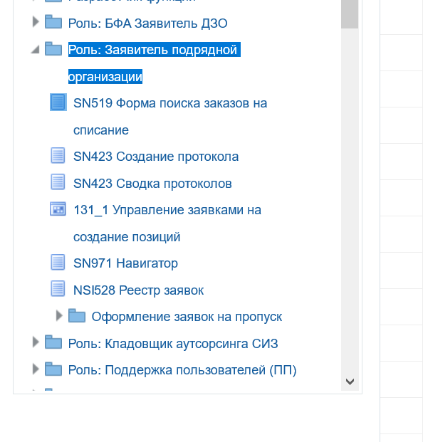
При нажатии раскроется меню полномочий, необходимо выбрать меню «Оформление заявок на пропуск», в открывшемся списке выбрать меню «Сводка заявок на пропуск».
Внешний вид формы «Сводка заявок на пропуск»:
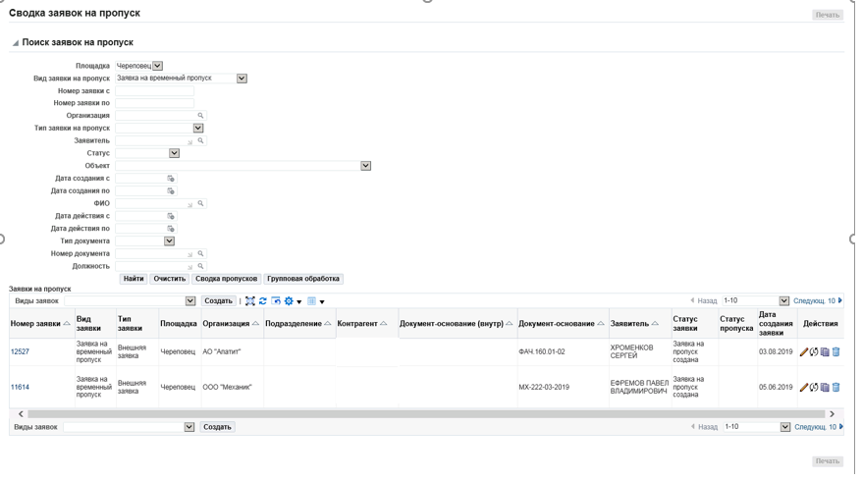

Далее нажать на кнопку групповая обработка
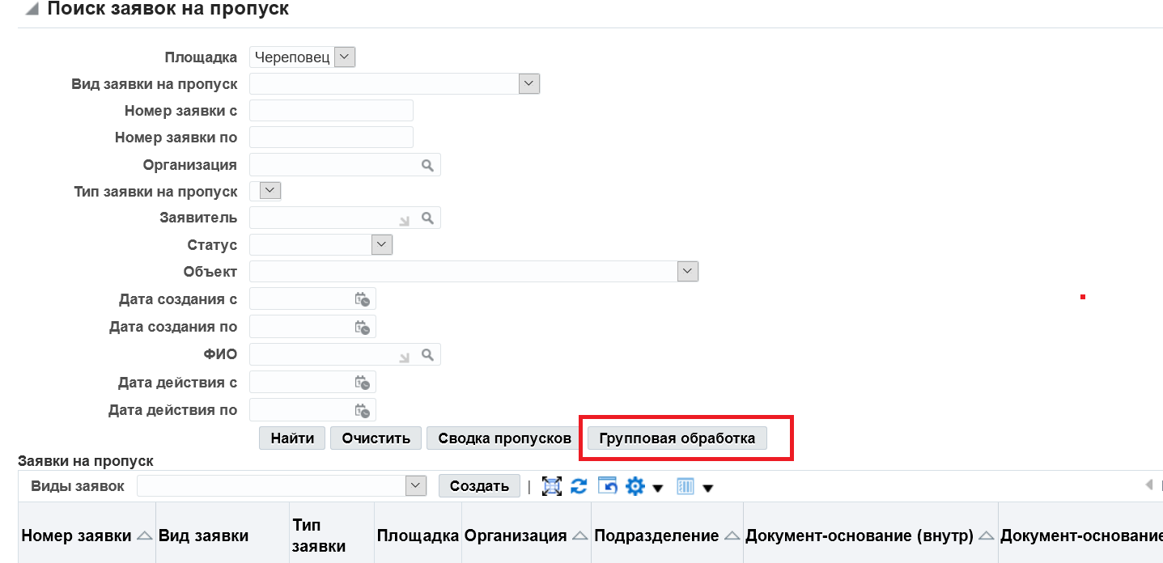
Откроется форма создания групповой заявки.
Внешний вид формы «Групповая заявка на пропуск»

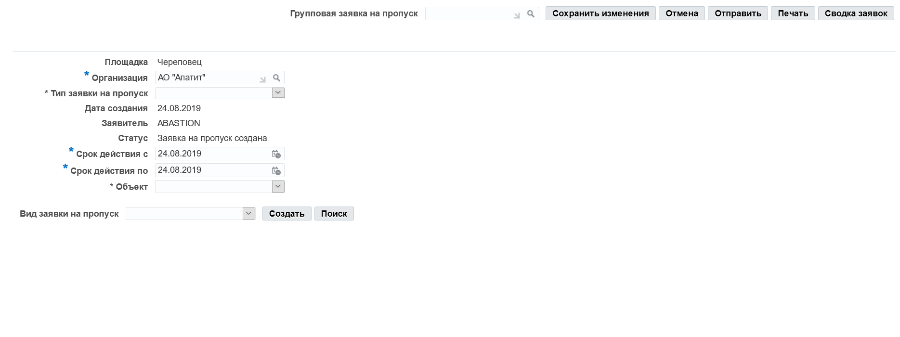
Форма «Сводка заявок на пропуск» состоит из следующих блоков:
поле для поиска групповой заявки по номеру. Выбрать (найти) нужное значение можно, если ввести часть условия поиска в нужное поле между %% -ами и нажать на .
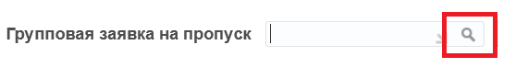
Система найдет все записи, которые содержат указанное в процентах условие. Если в поле указать только один процент (%) и нажать на , то на экран выведется весь список значений привязанного к полю справочника.

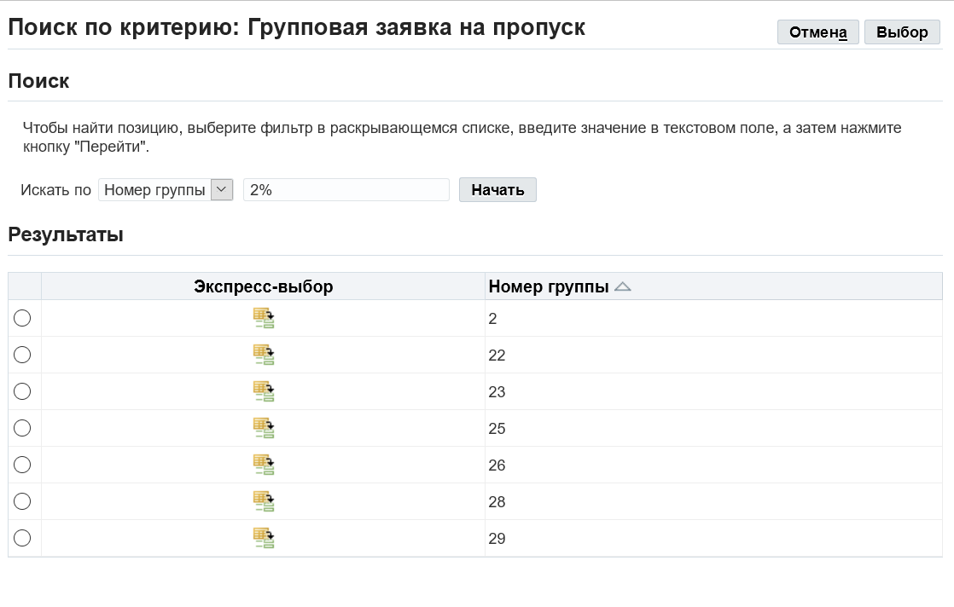
Необходимо выбрать номер в результатах поиска и затем нажать кнопку «Поиск»
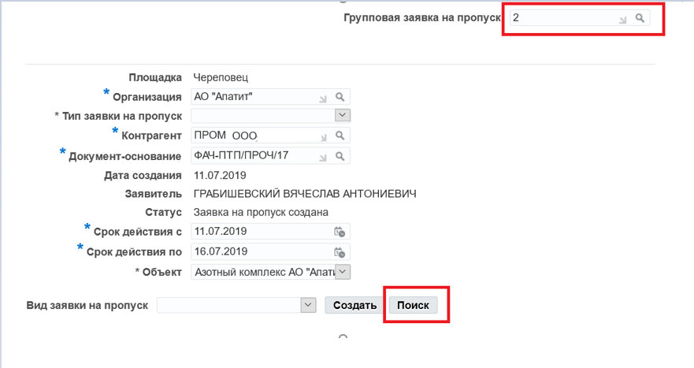

Откроется групповая заявка, которая была создана ранее.
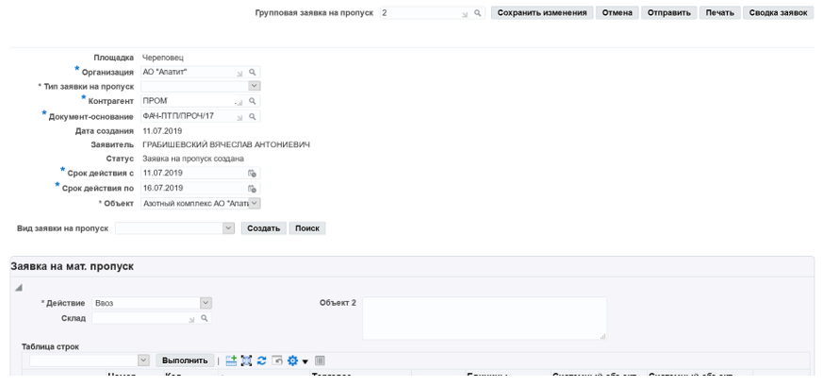

Заголовок групповой заявки. В данном блоке заполняется заголовок для будущих заявок. К заголовку относятся только общие для всех видов заявки поля.
К полям, которые имеют символ выпадающего списка , привязан справочник, из которого можно выбрать определенное значение. Набрать значение, которого нет в справочнике, в данный тип поля нельзя. К полям, которые имеют символ , привязан справочник, но с более большим перечнем значений. Выбрать (найти) нужное значение можно, если ввести часть условия поиска в нужное поле между %% -ами и нажать на . Система найдет все записи, которые содержат указанное в процентах условие. Если в поле указать только один процент (%) и нажать на , то на экран выведется весь список значений привязанного к полю справочника. Для поиска по контрагенту или подразделению необходимо в (П)Тип заявки на пропуск выбрать тип заявки:
Тип заявки на пропуск = «Внешняя» или «Внешняя ДЗО», внешний вид поисковой части
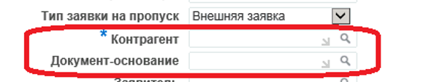

Тип заявки на пропуск = «Внутренняя» или «Внутренняя ДЗО», внешний вид поисковой части:
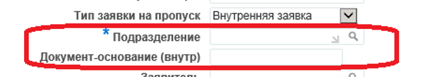

- создание заявки – блок для создания новых заявок на пропуск находится под заголовком
В (П)Виды заявок необходимо выбрать нужный вид создаваемой заявки, для этого нажать на и нажать (К)Создать.
В (П)Виды заявок необходимо выбрать нужный вид создаваемой заявки и нажать (К)Создать
В рамках одной групповой заявки нельзя создавать несколько заявок одного вида.

Правила заполнения заголовков и строк разных видов заявок описан в соответствующих инструкциях:
- Ведение пропусков. Инициатор заявки на пропуск – Разовый и Временный пропуск.
- Ведение пропусков. Инициатор заявки на пропуск – Инструментальный пропуск
- Ведение пропусков. Инициатор заявки на пропуск – Материальный пропуск
- Ведение пропусков. Инициатор заявки на пропуск – Транспортный пропуск

После того как заполнены строки для всех видов заявки, которые делаются в рамках групповой заявки есть возможность:
- Сохранить групповую заявку на пропуск.
- Отправить на согласование.
При этом все созданные заявки в рамках групповой заявки отправятся на согласование.

Если тип заявки «Внешняя заявка» или «Внешняя ДЗО», появится форма «Списка кураторов». В этой форме необходимо выбрать Куратора договора, который должен участвовать в согласовании созданной заявки. Для этого в столбце «Выбор» установить флаг напротив нужного сотрудника. Внешний вид формы:

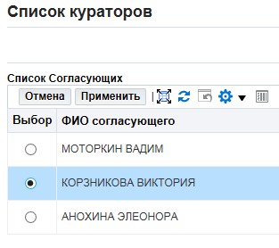

Когда выбор согласующих окончен, нажать (К)Применить.

Цепочка согласования по заявкам формируется автоматически в соответствии с матрицей согласования. Матрица согласования настраивается отдельно для каждого вида пропуска.

Стандартная матрица согласования на примере заявки на материальный пропуск выглядит следующим образом, но может изменяться в зависимости от вида заявки:
Инициатор заявки | Объект | Уровень согласования  1 | Уровень согласования  2 | Уровень согласования  3
Куратор договора |  | Специалист СРП
Куратор договора | ОПО | Руководитель ОПО | Специалист СРП
Пользователь Поставщика |  | Куратор договора | Специалист СРП
Пользователь Поставщика | ОПО | Куратор договора | Руководитель ОПО | Специалист СРП
Сотрудник ФАЧ |  | Руководитель СП | Специалист СРП
Сотрудник ФАЧ | ОПО | Руководитель СП | Руководитель ОПО | Специалист СРП

Специалист участвует в согласовании заявки на материальный пропуск только, если в заголовке заявки указано действие «Вывоз» или «Вынос».

После того как заявка отправлена на согласование выполняется автоматический переход на форму «Сводка заявок на пропуск».
Найти заявку, которая была отправлена на согласование. Убедиться, что статус заявки изменился на статус = «Заявка на пропуск отправлена на согласование и ожидает завершения согласования».

Согласование заявки идет последовательно от уровня к уровню, но если в рамках одного уровня согласования несколько визирующих лиц, то тут кто первый согласует заявку. Как кто-то первый согласовывает заявку в рамках уровня согласования, согласование переходит к следующему уровню.
Просмотреть, как идет согласование заявки, можно нажав на . В историю выводятся действия, кто отправил заявку на согласование, кому ушла заявка на согласование и кто уже согласовал или отклонил заявку. Действия в таблицу выводятся, начиная с самого раннего (отправка заявки на утверждение) и заканчивая самым поздним действием. На примере скриншота видно, что заявку отправила на утверждение Путырская Е. На согласование заявка ушла Анохиной Э., согласования заявки еще нет (в поле «Действие» для шага 2 указано «Отложено», т.е. заявка ожидает согласования единственного согласующего):
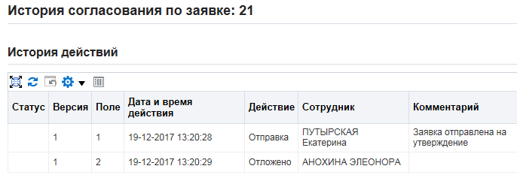

Если заявка отклонена, то заявке на форме «Сводка заявок на пропуск» присваивается статус = «Заявка отклонена и требует доработки». Узнать причину отклонения можно нажав . На форме «История действий» выводится когда отклонена заявка, кем отклонена и причина отклонения заявки. Внешний вид формы:
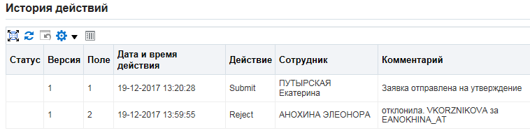

Если заявка была отклонена, то требуется исправить замечания, указанные в комментарии.
После исправления ошибок заявку можно снова отправить на согласование. В сводке заявок найти заявку, которую нужно отправить на согласование. Статус заявки = Заявка отклонена и требует доработки. В столбце «Действия» нажать . Нажать (К)Отправить на панели кнопок в верхнем правом углу:

Выбрать согласующих лиц. Для этого в столбце «Выбор» установить флаг напротив нужного сотрудника.

Когда выбор согласующих окончен, нажать (К)Применить.

После того как заявка отправлена на согласование выполняется автоматический переход на форму «Сводка заявок на пропуск».

Найти заявку, которая была отправлена на согласование. Убедиться, что статус заявки изменился на статус = «Заявка на пропуск отправлена на согласование и ожидает завершения согласования».

